2024 第二屆大豆全食物蔬食廚藝創意大賽簡章
- 活動目的

豆類含有豐富的蛋白質、維生素、礦物質、植化素和膳食纖維等營養素，膳食纖維可以促進腸道健康，纖維及大豆蛋白更有助平衡血脂，因此國健署「我的餐盤均衡飲食」就建議，蛋白質食物的選擇優先以豆類為主更健康。但台灣民眾現今的飲食習慣偏好選擇紅肉、加工肉品等較不健康的蛋白質，造成肥胖及三高問題，根據衛福部 111 年 5 月公布的「民國 106－109 年國民營養健康狀況變遷調查」¹結果顯示，國人全面性過重肥胖、三高盛行率節節攀升以及骨質疏鬆、甚至各種生活型態相關癌症等等。權威醫學期刊新英格蘭期刊²指出，影響健康造成死亡率最高的蛋白質食物依序為加工肉品、蛋類、紅肉及乳製品，而最低的就是豆類。另一個權威期刊美國內科醫學期刊³也提出用植物性蛋白質取代部分蛋及肉類，即可降低 13～24%死亡率！故如何讓豆類食物更美味、更多應用於日常飲食中，實為促進營養均衡、提升國民健康的關鍵點。

氣候緊急與新冠肺炎，為全球帶來多元的衝擊與改變，也引導人們對飲食系統和永續生活，提出更前瞻的創新因應作為。氣候變遷因應法已將低碳飲食的定義，納入「植物性飲食」，為使全台民眾了解永續健康的蔬食飲食方式，並提升餐飲科系學生料理健康美味蔬食餐點的相關營養知識及能力，本活動擬藉由以大豆類(黃豆、黑豆、毛豆)為主題舉辦全食物蔬食廚藝競賽，歡迎大專暨高中餐飲相關科系學生參與此蔬食潮流的盛會。

競賽主題強調「全食物」和「植物蛋白」的特色與創新，希企藉此促進餐飲專業人士與學子的蔬食交流，增進未來餐飲界供應蔬食的健康質及美味度，同時結合使用原型未加工食材凸顯健康永續概念，兼顧營養、新鮮、美味、環保、永續，以提高民眾吃豆類及原型食物的意願，體認全食物蔬食與植物蛋白的神奇魅力，更為永續地球與自我健康帶來希望，將蔬食永續概念與烹飪藝術作一完美結合。秉持健康理念與目標如下:
- 當季在地蔬果食材、原型原味食材烹調
- 食材永續、節能減碳、珍惜食材不浪費
- 健康取向、創意蔬食烹調美食面貌。

- 國民營養健康狀況變遷調查 106-109年成果報告
- 2020 Milk and Health
- 2020_Association Between Plant and Animal Protein Intake and Overall and Cause-Specific Mortality
- 辦理單位
- 主辦單位：社團法人清海無上師世界會
- 協辦單位：21天蔬食趣團隊
- 承辦單位：弘光科技大學餐旅管理系

- 參賽對象:分大專組及高中組
- 隊伍成員需為大專院校及高中，餐飲廚藝、食品或營養相關科系在學學生。
- 每組隊伍成員為兩人，不可重複報名，每校報名三隊為上限。

- 競賽方式
- 初賽書審:
- 以豆類為主食材原料，搭配副食材構想，製作前菜、主菜及湯品三道套餐菜餚，拍成照片並以文字詳細敘述，且準確寫上菜餚材料、份量、作法及創意發想，並符合比賽主軸。特別規定如下：
- 前菜：須有豆類主材料、蔬菜、沙拉醬或醬汁
- 主菜：須有豆類主材料、低加工豆類製品、澱粉、蔬菜、醬汁
- 湯品：須有豆類主材料
- 料理須符合均衡蔬食原則（不可使用任何含動物成分及其製品，包括乳製品、奶油、蛋類、蜂蜜、酒類等及五辛，包括蔥、蒜類、洋蔥、韭菜、蕗蕎）。
- 每道料理需使用豆類或低加工豆類製品，主菜至少 1/3 為豆類、低加工豆類製品（以生重克數計算）及其他食材選擇以原型蔬食食材為原則，參考「豆類及其製品與原型蔬食食材列舉」項目。

- 評分權重配比如下:

序 | 項 目 | 百分比 | 說 明
1 | 主題與創意 | 35% | 大豆全食物蔬食並具有餐廳菜單之潛力。
2 | 食材的應用性 | 30% | 豆類與蔬食食材搭配是否展現特色菜餚。
3 | 食譜完整性 | 15% | 菜品食譜編寫的完整性。
4 | 整體觀感 | 10% | 菜色整體外觀顏色搭配及美感。
5 | 營養與健康 | 10% | 由營養師評審蔬食健康飲食基準

※關於「蔬食健康飲食基準」，請參考「活動說明影片https://youtu.be/WpYu7vrqDIY」。

- 豆類及大豆製品與原型蔬食食材列舉(第一項為比賽主材料，食材請用非基改)
  - 大豆類：黃豆、黑豆、毛豆;以上三種為比賽主材料。
  - 大豆製品(低加工程度)：豆腐、豆包、天貝、納豆、豆漿…等。
  - 乾豆類：紅豆、綠豆、花豆、米豆、豌豆、扁豆、鷹嘴豆…等。
  - 原型蔬食食材：
      - 蔬菜：葉菜類、根莖類、蕈菇類、海菜類、茄類、瓜類…等
      - 米類：糙米、胚芽米、小米、紅米、黑米、五穀米、十穀米等。
      - 麥類：燕麥、蕎麥、小麥、大麥、藜麥等。
      - 根莖雜糧類：地瓜、馬鈴薯、蓮藕、蓮子、芋頭、南瓜、山藥、薏仁、玉米、荸薺…等
      - 各式新鮮水果
      - 堅果種子：花生、南瓜子、葵瓜子、芝麻、亞麻仁子、奇亞子、腰果、核桃…等

- 決賽採現場烹調製作:
- 晉級決賽隊伍所有材料由參賽選手自行準備，三種豆類(黃豆、黑豆、毛豆)至少擇一為主材料、蔬菜水果、澱粉類(雜糧及根莖類)、乾豆類(配料)、香料及調味料，純素蔬食材料，不包含任何動物成分(如乳製品、奶油、蛋類、蜂蜜)及酒類和五辛(包括蔥、蒜類、洋蔥、韭菜、蕗蕎)。
- 現場提供爐具:高中組提供中式爐具、大專組提供西式爐具。
- 決賽所烹調之菜品需與初選提供之食譜與照片相似度達 80%。
- 主辦方將不提供食材，請選手自行準備素食材料及盛盤器皿、展示成品盤等，不可攜帶半成品。三道菜總重量(不含水)約350g~400g。
  - 前菜：須有豆類主材料、蔬菜、沙拉醬或醬汁，每道菜餚須製作 2 盤（每盤一人份）。
  - 主菜：須有豆類主材料約120g~150g(如使用低加工豆類製品不得超過
50g)、澱粉 、蔬菜、醬汁，每道菜餚須製作 2 盤（每盤一人份）。
  - 湯品：須有豆類主材料，每道菜餚須製作 2 盅（每盅一人份）。
- 食材之準備，不可事先調味，其項目規定如下：
  - 沙拉、蔬菜、水果：可先去皮、清洗、清潔，沙拉不可等分。
  - 麵糰及麵條類：可事先準備製作，但不可熟製。
  - 素醬汁及素高湯：可帶入比賽會場，但不可帶入完成品或調味。
  - 果泥原汁：可帶入，但須於比賽現場加工，不可直接呈現。
  - 以上三道菜餚(共 6 盤)需在 90 分鐘內完成，烹調完成後將其中一人份評審試吃菜餚送至評審室評分試食，展示菜餚擺設放置於展示台，供來賓及選手交流(選手需自行運送菜餚)。

- 決賽評分標準：
- 評分權重配比如下:
序 | 項 目 | 百分比 | 說 明
1 | 契合賽事主題 | 30% | 大豆全食物蔬食廚藝創意。
2 | 菜餚口味 | 30% | 味道及菜餚溫度。
3 | 製作過程流暢度 | 10% | 正確的準備及烹調過程。
4 | 操作流程符合衛生 | 10% | 前製作業及工作區之清潔衛生。
5 | 菜餚展示佈置 | 10% | 展示檯 180*60cm 範圍佈置乾淨明顯。
6 | 蔬食營養 | 10% | 由營養師評審蔬食健康飲食基準。

- 決賽所烹調之菜品需與初選提供之食譜與照片相似度達 80%
- 若有修改，決賽七天前需郵寄繳交指定菜餚食譜，以方便工作人員協助提供裁
判審閱。
- 標準服裝：標準廚服及廚帽(刀具、圍裙、帽子由選手個人自行攜帶)。
- 選手完成菜餚製作集合到展示廳，由選手說明菜餚設計和製作理念。
- 展示檯尺寸為180*60cm，不提供電源，選手需自行準備展示檯佈置。
- 依據選手競賽成績級別，頒發獎金及獎狀表揚。

- 活動期程
- 初賽書審收件時間：即日起報名至2024年3月30日(星期六)，23時59分截止。
- 先於線上完成報名(https://forms.gle/GrnXVbvPL99mZfZg9 )，並檢附完整彩色列印紙本報名表及食譜附件，郵寄至43304臺中市沙鹿區臺灣大道六段1018號；弘光科技大學 餐旅管理系 大豆蔬食廚藝大賽競賽小組收 (截止時間以郵戳為憑) 。
- 初審優選：邀請評審以書審方式進行評選，篩選大專組及高中組各12 組晉級決賽。並於2024年 4 月 20 日(星期六)在弘光科技大學網站最新消息公告晉級決賽優選隊伍。
- 決賽日期：2024年6月1日(星期六)，於弘光科技大學生活應用大樓四樓餐旅管理系廚藝教室進行決賽，高中組場地: 亞洲廚藝教室(L408)；大專組場地:西餐廚藝教室(L409)。

(一)決賽活動流程表
時間 | 流程內容
10:00~10:10 | 報到【地點：L棟生活應用大樓四樓】
10:10~10:30 | 抽籤進場定位
10:30~10:50 | 賽前說明
10:50~11:00 | 賽前預備
11:00~12:30 | 分組現場競賽
12:30~13:30 | 1.評審評分時間  2.參賽選手午餐時間
13:30~14:30 | 參賽隊伍集合大會拍照及講評時間
14:30~15:30 | 頒獎典禮
15:30 | 賦歸

- 競賽獎項及獎金
- 大專組
- 冠軍一名 新台幣 30,000 元及獎狀 1 幀
- 亞軍二名 新台幣 20,000 元及獎狀 1 幀
- 季軍三名 新台幣 10,000 元及獎狀 1 幀
- 最佳展台暨行銷獎 一名 新台幣 5,000 元及獎狀 1 幀
- 高中組
- 冠軍一名 新台幣 20,000 元及獎狀 1 幀
- 亞軍二名 新台幣 10,000 元及獎狀 1 幀
- 季軍三名 新台幣 5,000 元及獎狀 1 幀
- 最佳展台暨行銷獎一名 新台幣 3,000 元及獎狀 1 幀

- 報名方式
  - 報名資料，請附上【報名表及附件一至五】
  - 須以電腦打字填寫所有內容，文字採用標楷體、12 級字大小之形式。 「報名隊伍資料」中之備註欄可將個人簡歷、參賽心得理念填入表格內。並於設計理念中說明「蔬食」、「豆類」和「原型食物」的發想與應用。
  - 參賽作品須正確標示過敏原(https://www.mohw.gov.tw/cp-16-43376-1.html )，
衛生福利部於107年8月21日公告「食品過敏原標示規定」。
  - 插入圖片時，請確認其大小不要超過該頁之範圍。
  - 繳交報名表時，請同時提供 WORD 與 PDF 兩種格式的檔案。
  - 於報名期限內將報名資料上傳完成線上報名；並檢附完整彩色列印紙本報名表及食譜郵寄。
  - 待收到承辦單位回覆確認信函後，始完成報名程序。
  - 報名表經承辦單位審核後，資料不齊全或不合格者，不予受理，亦不予退件；報名所繳交資料，由主辦單位留存備查。
  - 為增加參賽者對於活動辦法與蔬食營養基準的了解，2024年2月22日，屆時於官網與弘光科技大學餐旅管理系系網及競賽Line群組公告連結活動說明影片。
- 注意事項
- 參賽選手應著標準廚服及廚帽，刀具、特殊器皿、餐具及展台擺飾由選手自行攜帶，比賽場地只提供「爐具、砧板、鍋具、清潔器具及清潔劑」。
- 參選作品應未曾發表，不得抄襲、模仿或剽竊他人之作品，若經發現有上述情形者，除取消其參賽展示資格、追繳補助經費外，法律責任由參賽者自負。
- 參賽者同意作品無償授權主辦單位不限期間、不限次數之重製、發行、公開上映、公開播送、公開傳輸、改作及行使其他著作權法上著作財產權人所享有之一切權利。
- 凡參加本活動者，即視同遵守本簡章之各項規定，本簡章若有未盡事宜，主辦單位有權修改。
- 晉級決賽隊伍於決賽當天由各組自行攜帶所有比賽食材，現場領取每組補助食材費 2000 元整。
- 晉級決賽隊伍須全程參與賽事，若無故缺席，主辦單位可視情節輕重酌予扣分或取消其參賽資格。
- 如決賽受天災、疫情或其他不可抗力之因素之影響，主辦單位保有中止、更改或變動之權利。
- 以團隊名義報名之參賽者，必須在正式報名表上指定授權代表人一人。其指定授權人有權代表該團體負責比賽聯繫、入圍及得獎權利義務之一切相關事宜。
- 以團隊名義報名的參賽者，其指定授權人及所有成員之各項權責歸屬將由團隊自行決定，主辦單位不涉入爭議並保持中立。
- 依據各類所得扣繳率標準，得獎者之獎金及獎品價值若為新臺幣 1,000 元（含）以上者，需出具身份證明文件，並繳交中華民國國民身分證或居留證影本。
- 得獎金額在新臺幣 20,010 元以上者，得獎者須負擔 10%之稅金；如非為中華民國境內居住之個人，則需負擔 20%之稅金。以團隊名義報名之參賽者，團隊成員請自行分配獎金後、由指定授權人告知主辦單位團員獎金金額，主辦單位將依此進行後續作業。如有爭議，主辦單位亦不涉入爭議並保持中立。

- 個資蒐集告知事項
依據個人資料保護法等相關規定，以下告知事項請台端詳閱：
※填寫、寄出本表格，即視為已閱讀並同意附件個資蒐集事項告知之內容。一、告知事項：
(一)蒐集個人資料單位：由社團法人清海無上師世界會 (以下簡稱「本會」)，委託弘光科技大學(以下簡稱「承辦單位」)辦理第二屆大豆全食物蔬食廚藝創意大賽 (以下簡稱「本活動」)，並由承辦單位蒐集個人資料。
(二)蒐集之目的：學術、推廣素食。
(三)個人資料之類別：包括個人資料中之識別類（辨識個人者中之姓名、生日、電話、電子信箱、任職/就學單位）等。
(四)所有個人資料之蒐集、處理及利用均依照「個資法」第三章非公務機關對個人資料之蒐集、處理及利用執行。
(五) 個人資料利用之對象及方式：由主辦、協辦、承辦單位於本活動之特定目的必要範圍內，依通常作業所必要之方式利用此個人資料。
(六)參賽者同意作品無償授權主辦單位不限期間、不限次數之重製、發行、公開上映、公開播送、公開傳輸、改作及行使其他著作權法上著作財產權人所享有之一切權利。
二、參賽者填寫個人資料後，以任何方式遞送至承辦單位收執時，均視為已同意其所填寫之個人資料，供承辦單位於辦理本活動之特定目的必要範圍內處理及利用；此外，參賽者可自行決定是否填寫相關之個人資料欄位，若參賽者選擇不願填寫，將無法參加本次活動所提供之相關服務。

- 決賽場地及現場設備與器具
- 大專組場地: 西餐廚藝教室(L409)
    - 西式廚房各組器具清單（所有器具清單，以賽事現場提供之品項為主）
項 次 | 品 名/規格 | 數量 | 項 次 | 品 名/規格 | 數量
 | 西式四口爐(組) | 1組 | 11 | 木杓 | 1
 | 平底鍋16cm | 1個 | 12 | 煎鏟 | 1
 | 平底鍋25cm | 1個 | 13 | 夾子 | 1
 | 調味醬煮鍋16cm | 1個 | 14 | 湯杓 | 1
 | 調味醬煮鍋18cm | 1個 | 15 | 帶柄濾網 | 1
 | 不鏽鋼盆 | 2個 | 16 | 量杯240cc | 1
 | 馬口碗 | 5個 | 17 | 量匙 | 1組
 | 配菜盤 | 5個 | 18 | 塑膠砧板 | 2個
 | 疏離 | 1個 | 19
 | 三角濾網 | 1個 | 20

    - 西餐廚藝教室(L409)場地圖
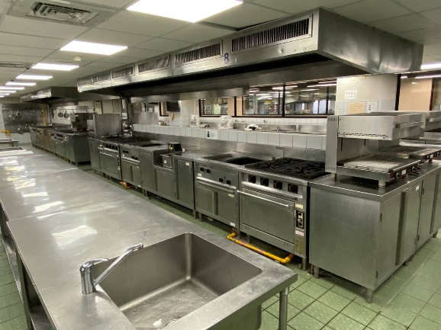 | 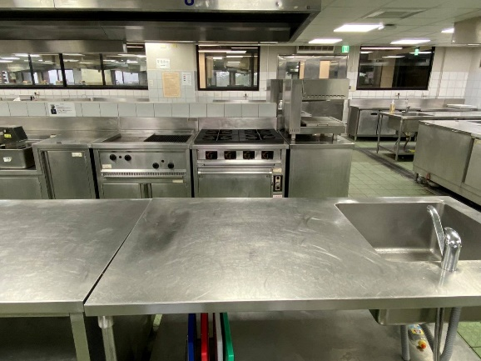
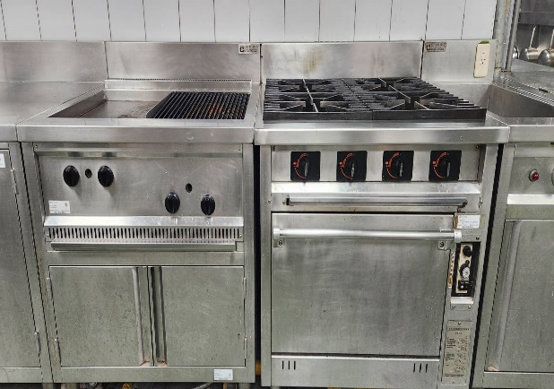 | 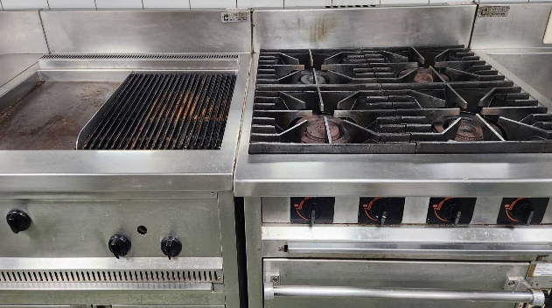

- 高中組場地:亞洲廚藝教室(L408)
  - 中式廚房各組器具清單（所有器具清單，以賽事現場提供之品項為主）
項 次 | 品 名/規格 | 數量 | 項 次 | 品 名/規格 | 數量
 | 中式雙口爐(組) | 1組 | 11 | 削皮刀 | 1
 | 湯鍋加蓋 | 1組 | 12 | 量匙 | 1組
 | 木質砧板 | 1個 | 13 | 量杯（240㏄） | 1
 | 塑膠砧板 | 2個 | 14 | 炒杓 | 1
 | 炒鍋 | 2組 | 15 | 小細漏杓 | 1
 | 雙層蒸籠加底蓋 | 1組 | 16 | 大漏杓 | 1
 | 不鏽鋼盆 | 4個 | 17 | 剪刀 | 1
 | 馬口碗 | 6個 | 18
 | 配菜盤 | 6個 | 19
 | 炒菜鏟 | 1 | 20

- 亞洲廚藝教室(L408)場地圖
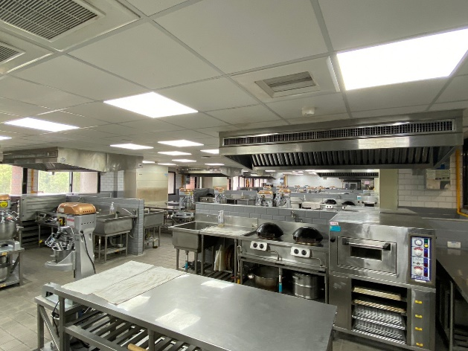 | 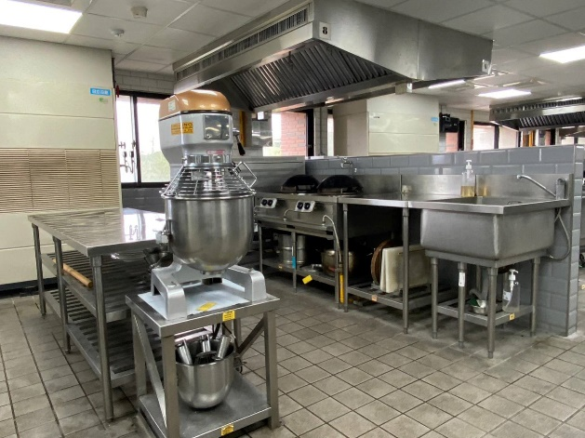
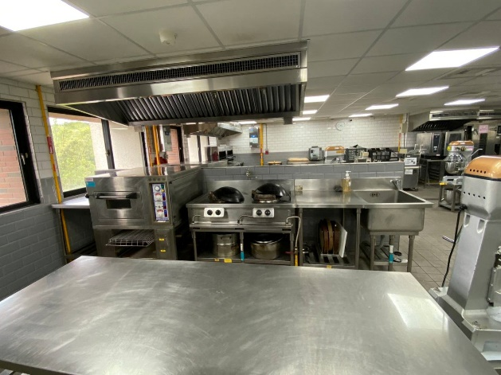 | 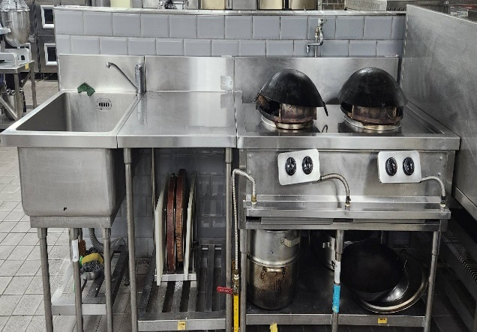

- 活動聯絡人： 洪友正 聯絡電話：04-26318652轉5101

 | 
2024 第二屆大豆全食物蔬食廚藝創意大賽  線上報名表 | 2024 第二屆大豆全食物蔬食廚藝創意大賽  LINE 初賽群組

2024 第二屆大豆全食物蔬食廚藝創意大賽-報名表

項目  隊伍資料 | 參賽學校全名 |  |  |  | 參賽組別勾選
項目  隊伍資料 |  |  |  |  | □ 大專組 |  | □ 高中組
參賽隊伍名稱
通訊地址
(資料寄送處)
指導老師
(全名及職稱)
參賽者(1)  身分證字號:  ____________ | 姓名 | 就讀年級 | 系/科 |  |  | 手機號碼 |  | 電子信箱
參賽者(1)  身分證字號:  ____________ | 學生證正面(掃描檔或影本) |  |  | 學生證反面(掃描檔或影本)
參賽者(2)  身分證字號:  ___________ | 姓名 | 就讀年級 | 系/科 |  |  | 手機號碼 |  | 電子信箱
參賽者(2)  身分證字號:  ___________ | 學生證正面(掃描檔或影本) |  |  | 學生證反面(掃描檔或影本)
備註 | ※初賽繳交檢附文件資料：報名表及食譜※  - 初賽書審收件時間：即日起報名至2024年3月30日(星期六)，23時59分截止  - 先於線上完成報名(https://forms.gle/GrnXVbvPL99mZfZg9)  - 並檢附完整彩色列印紙本報名表及食譜和附件，郵寄至43304臺中市沙鹿區臺灣大道六段1018號;  弘光科技大學 餐旅管理系 大豆蔬食廚藝大賽競賽小組收(截止時間以郵戳為憑)。

附件一
2024 第二屆大豆全食物蔬食廚藝創意大賽-套餐組合照

項目  隊伍資料 | 參賽學校全名 | 參賽組別勾選
項目  隊伍資料 |  | □ 大專組 | □ 高中組
參賽隊伍名稱
套餐組合照
套餐組合照

附件二
2024 第二屆大豆全食物蔬食廚藝創意大賽-食譜 (3~1)
前菜菜名: |  | 隊伍名稱:
INGREDIENTS 材料 | QTY數量/ UNIT單位 | METHOD 調理過程
DESIGN IDEA 設計理念說明 |  | 相片
過敏原標示：

附件三
2024 第二屆大豆全食物蔬食廚藝創意大賽-食譜 (3~2)
主菜菜名: |  | 隊伍名稱:
INGREDIENTS 材料 | QTY數量/ UNIT單位 | METHOD 調理過程
DESIGN IDEA 設計理念說明 |  | 相片
過敏原標示：

附件四
湯品菜名: |  | 隊伍名稱:
INGREDIENTS 材料 | QTY數量/ UNIT單位 | METHOD 調理過程
DESIGN IDEA 設計理念說明 |  | 相片
過敏原標示：

2024 第二屆大豆全食物蔬食廚藝創意大賽-食譜 (3~3)
附件五：授權同意書(每人一份)
授 權 同 意 書
本同意書由「第二屆大豆全食物蔬食廚藝創意大賽」(以下簡稱「本活動」)主辦單位社團法人清海無上師世界會（以下簡稱「世界會」）與______________（以下簡稱「授權人」）於西元______年______月______日簽訂。雙方當事人就授權人參與本活動之作品(包括授權人名字、形象、肖像、履歷信息和/或聲音)及當天活動過程所拍攝的照片、影片、發表感言等（以下簡稱「本作品」）的使用授權(包括但不限於著作財產權、著作人格權、肖像權等等)約定條款如下：
- 授權許可：
授權人同意就本作品授予全球性、免權利金、非專屬的授權許可予世界會及其所授權之人，得自由地使用，重製，製作衍生物，展示和表演（以下合稱為「使用」）本作品，並得通過任何媒體或方法進行傳播，包括得進行公開傳輸及公開播送。「使用」方式及模式由世界會決定。「使用」也包括將本作品用於相關的宣傳和公開活動中。
- 授權人的聲明和保證：
授權人聲明其為本作品的所有者，擁有所有權利，包括智慧財產權等，並且有權將本作品依本協議規定授權給世界會。授權人進一步聲明並保證已取得「使用」本作品所需的權利、批准、發行和許可，並且「使用」本作品不會使世界會有義務須向授權人和/或任何第三人為任何給付，支付權利金或提供任何其他形式的賠償或酬勞。授權方聲明「使用」本作品不會侵害任何人或任何公司團體的權利，包括但不限於隱私權和公開權。
- 信用和補償：
授權人係無償授予本作品的使用，亦即世界會「使用」本作品無須向授權人支付任何授權金、使用費或報酬。世界會於使用本作品時，會聲明本作品由授權者授予使用以為回報。
- 期限：
本授權沒有期限，直至授權人書面通知世界會希望終止協議之意思後，由雙方友好協議訂定終止日。
- 管轄法律和爭議解決：
本協議準據法為台灣法。
因本協議引起，或與本協議有關的任何爭議，雙方同意提交中華民國仲裁協會，按照協會的仲裁規則以仲裁方式解決，仲裁地點為台灣台北，仲裁裁決是終局的，對雙方均有約束力。
- 授權人瞭解「使用」將由世界會及無上師電視台(Supreme Master Television)為之。因此，授權對象包括世界會及無上師電視台，若嗣後無上師電視台歸屬於另一公司或團體，或成為獨立主體，依本協議所為之授權亦及於該公司、團體或主體。
- 完整協議：
本協議構成授權人與世界會之間的完整協議。

授權人(參賽人親簽) :
地址 :
電話/EMAIL :
法定代理人(18歲以下參賽人)：
日期：
